**Улюблені уроки.**

(Письмо)

*10.11.2022 3А 3Б Хоменко А.Ю.*

Мета.

* Практикувати вітання англійською мовою.
* Вчити виконувати прості інструкції.
* Ознайомити з шкільними правилами.
* Виховувати ввічливість у стосунках з оточуючими, формувати інтерес до вивчення іноземної мови.

Хід уроку.

1. 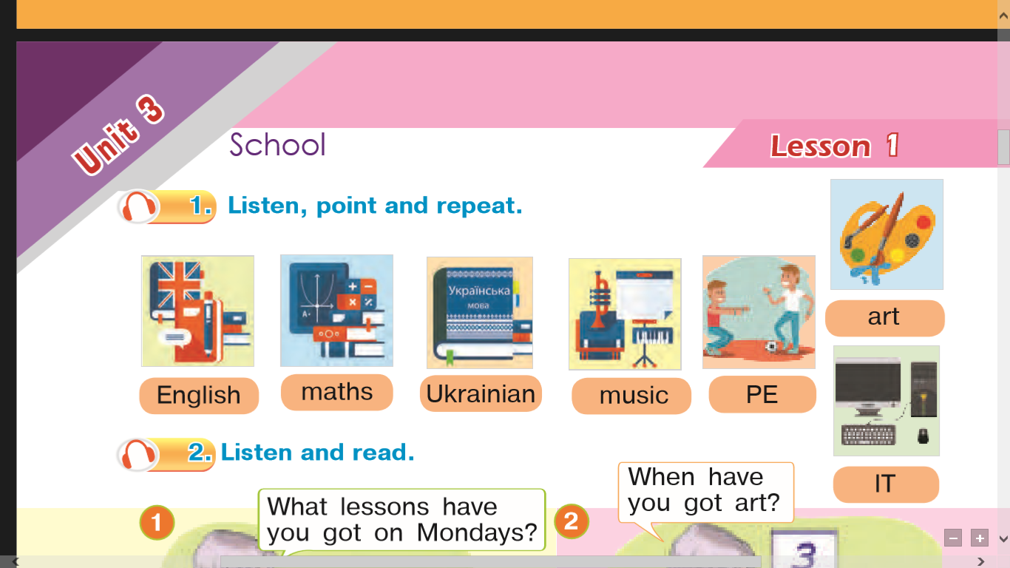**Warm up**. ( введення в іншомовну сферу. Згадаємо предмети, які ми вивчили декілька уроків тому. Впр.1 стор. 26)
2. **Writing.** P. 32 ( сьогодні в нас урок письма)

Запишемо число:

***Thursday, the 10th of November***

***Classwork***

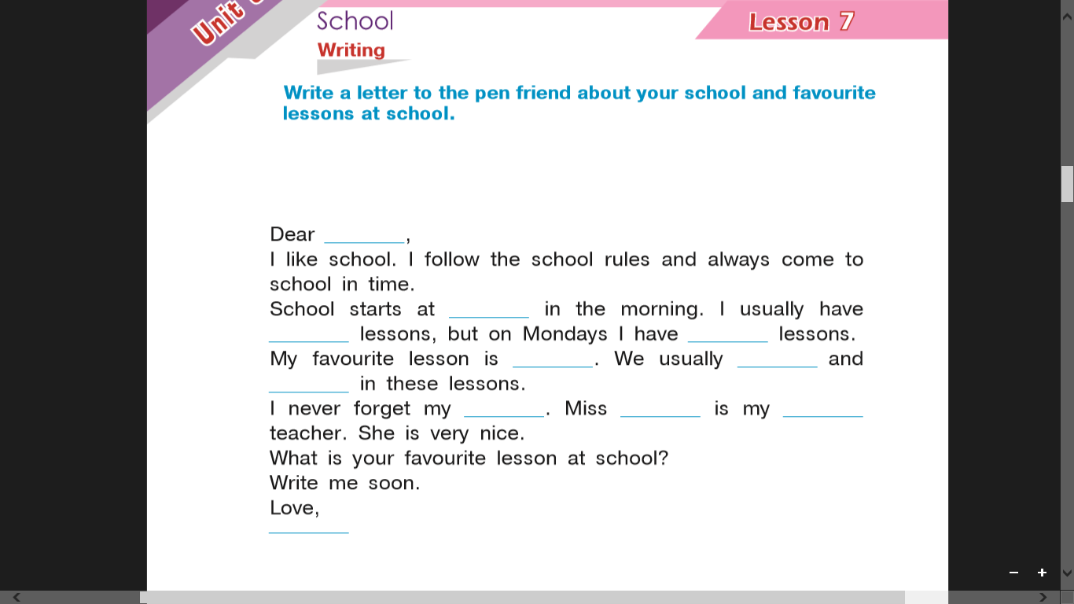

***Слова для довідок:***

* *Ann, 8 o’clock, 5, 4, Ukrainian, write, read, teacher, Victoria, class.*

**Homework**: Шановні діти, вам необхідно:

* Закінчити письмо і надіслати на перевірку на Human.